Bac S 2018 Pondichéry http://labolycee.org
EXERCICE II – À PROPOS DES ÉCLIPSES SOLAIRES (11 points)

Les deux parties A et B sont indépendantes.

Partie A. L’éclipse du 21 août 2017

Les Américains l'ont baptisée "The Great American Eclipse" (la grande éclipse américaine).
Le 21 août 2017, l'ombre de la Lune traversa les États-Unis du Pacifique jusqu'en Atlantique.
Outre-Atlantique, l'événement a soulevé pendant plusieurs mois un enthousiasme extraordinaire.

D’après www.sciencesetavenir.fr

Données
Constante de gravitation universelle : G = 6,67×10^{–11} m³.kg^{–1}.s^{–2}
Masse de la Lune : M_{L} = 7,34×10²² kg
Masse de la Terre : M_{T} =5,97×10²⁴ kg
Diamètre de la Lune supposée sphérique : D_{L} = 3 474 km
Diamètre de la Terre supposée sphérique : D_{T} = 12 742 km
Distance moyenne du centre de la Lune au centre de la Terre : d = 3,84×10⁵ km
Latitudes et longitudes de quelques villes américaines
 | Salem | Columbia | Charleston
Latitude | 44,94° Nord | 38,94° Nord | 32,78° Nord
Longitude | 123,04° Ouest | 92,33° Ouest | 79,93° Ouest

1. Rotation de la Terre

Dans le référentiel géocentrique, la Terre accomplit un tour sur elle-même en environ 23 heures et 56minutes (durée du jour sidéral). On se place dans ce référentiel pour répondre aux questions ci-dessous.

1.1. Quelle est la nature du mouvement d’un point situé sur l’équateur ?
1.2. Montrer que la valeur de la vitesse d’un point situé sur l'équateur est égale à 465 m.s⁻¹.

La vitesse V, en m.s⁻¹, d’un point de la surface de la Terre dépend de sa latitude α selon la relation :
V = 465 × cos(α)
1.3. Quelle est la vitesse d’un point de la ville de Columbia ?
2. Vitesse de l’ombre de la Lune sur la Terre

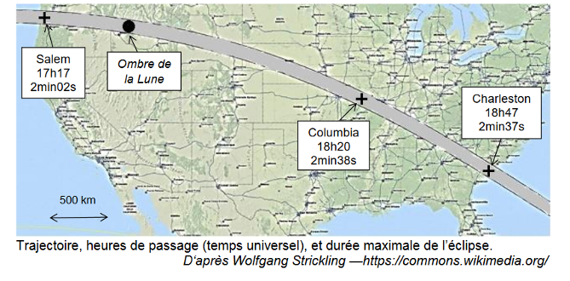

2.1. En exploitant ce document, montrer que dans le référentiel terrestre la vitesse moyenne V₀ de l’ombre de la Lune sur la Terre vaut environ 750 m.s⁻¹.

2.2. Compte tenu de la durée maximale de l’éclipse en un lieu de son passage, estimer le diamètre de l’ombre de la Lune sur la Terre lors de l’éclipse. Cette valeur est-elle pertinente au regard de la carte ci-dessus ?

3. Mouvement de la Lune autour de la Terre

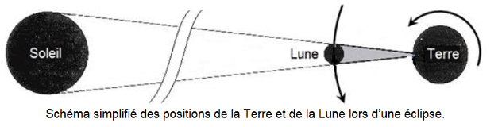

3.1. Pourquoi ne tient-on pas compte du phénomène de diffraction des rayons lumineux par la Lune ? L'argumentation s'appuiera sur des valeurs numériques.

On se place maintenant dans le référentiel géocentrique, supposé galiléen.
On étudie le système {Lune}, sans tenir compte de l’influence du Soleil.

3.2. Faire un schéma sur lequel apparaîtront la Terre ainsi que la Lune et son orbite, supposée circulaire. Représenter le vecteur représentant la force modélisant l’interaction gravitationnelle exercée par la Terre sur la Lune, ainsi que le vecteur unitaire , orienté depuis la Lune vers la Terre.

3.3. Donner l’expression vectorielle de .

3.4. Établir l’expression vectorielle de l’accélération de la Lune, en fonction de G, M_{T}, d et du vecteur unitaire .

3.5. Montrer que la vitesse de la Lune sur son orbite s’exprime par la relation :
3.6. Calculer la valeur de cette vitesse.

Partie B. Étude de la couronne solaire

Les éclipses de Soleil ont joué un rôle important en astronomie car elles permettent d'étudier la couronne solaire. C’est au cours de l’une d’elles que l’hélium a été découvert.

Données
Célérité de la lumière dans le vide : c = 2,998×10⁸ m.s⁻¹
Constante de Planck : h = 6,626×10^{–34} J.s
1 eV = 1,602×10^{–19} J
Spectre de la couronne solaire :
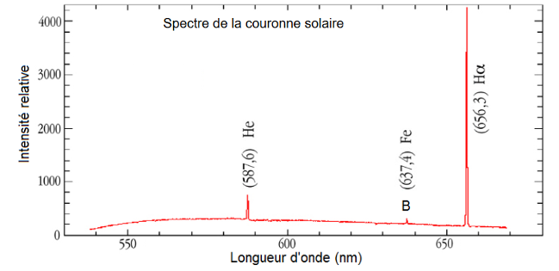
1. Découverte de l’hélium

Le 18 août 1868 l’astronome français Jules Janssen, en observant une éclipse totale de soleil, découvre par spectroscopie un gaz jusque-là inconnu dans l'atmosphère de cet astre.
Il sera appelé hélium par référence au mot grec hélios(soleil).

1.1. Le spectre donné de la couronne solaire est-il un spectre d’émission ou d’absorption ? Justifier la réponse.

1.2. À quel domaine du spectre électromagnétique ce spectre appartient-il ? Justifier la réponse.

Extrait du diagramme énergétique de l'atome d’hélium

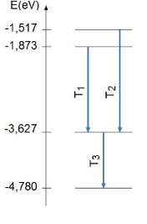
1.3. La radiation émise par l’hélium, observée dans le spectre de la couronne solaire,a permis son identification. À quelle transition T₁, T₂ ou T₃ correspond-elle ?

1.4. Historiquement, cette radiation a été confondue avec celles émises par le sodium de longueur d’onde : 589,0 nm et 589,6 nm.
L’utilisation d’un spectromètre dont l’incertitude relative est permet-elle de discerner la radiation émise par l’hélium de celles émises par le sodium ?

2.Le mystère de la couronne solaire

La couronne solaire est formée par des jets de matière, principalement d’hydrogène et d’hélium, issus de la surface du Soleil.
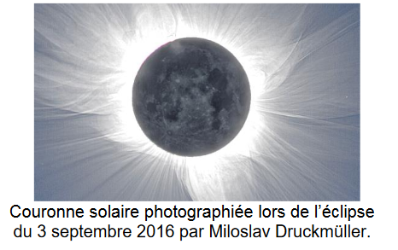
Les astrophysiciens disposent de plusieurs méthodes pour déterminer la température d’un corps dont la loi de Wien et l'élargissement des raies spectrales.

- Loi de Wien: le maximum d’intensité lumineuse d’un corps noir à la température T(K) est obtenu pour la longueur d’onde λ_{max} telle que
(en m).
- Élargissement des raies spectrales : la largeur des raies d’émission des éléments contenus dans un corps permet d’évaluer sa température T(K). En effet, du fait de l'agitation thermique, la longueur d’onde d'émission λ₀ change légèrement. On montre qu’à mi-hauteur pour l’élément hydrogène, la largeur d’une raie Δλ est donnée par :
.

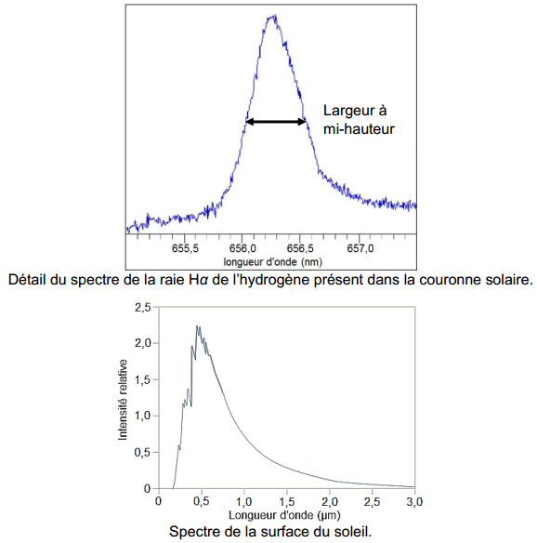

2.1. Comparer les températures de la couronne solaire et de la surface du Soleil.

2.2. À quel problème sont confrontés les astrophysiciens dans l'estimation de ces températures ?

